ZARADENIE:

Stredoveká prozaická literatúra zo staroslovienskeho obdobia, jedna z dvoch tzv. Moravskopanónskych legiend.

Legenda je stredoveký epický žáner s náboženskou tematikou napísaný vo veršovanej alebo prozaickej forme. Obsahuje životné príbehy svätcov so zázračnými a fantastickými prvkami, pripomína povesť, lebo opísané udalosti majú svoj reálny základ, zázračné prvky však zohrávajú väčšiu úlohu ako v povesti. Legenda je umeleckým výrazom kresťanskej pokory.

Dôležitá poznámka: Dielo sa pridŕža faktov a skutočných udalostí, takže nejde o typickú legendu s veľkým množstvom fantazíjnych prvkov.

VZNIK DIELA:

Dielo napísal žiak Konštantína a Metoda menom Kliment pravdepodobne po tom, ako z Veľkej Moravy odišiel do Macedónie. Predpokladá sa, že tam napísal aj ďaľšie diela o vierozvestcoch.

VŠEOBECNÉ POZNATKY O DIELE:

Hlavné postavy: Konštantín

Kompozícia: 18 častí

Štýl písania: Dielo je próza, napísaná vznešeným rétorickým štýlom. Obsahuje rečnícke otázky, mnoho odkazov na Bibliu (citáty) a prirovnania, kontrasty, podobenstvá.

Sumarizovaný dej:
Autor Kliment opisuje Konštantínove detstvo, študiá, jeho charakter (nadanie, múdrosť, súcit s trpiacimi), činnosť pred a po príchode na Veľkú Moravu a tiež známu obhajobu slovanského jazyka ako bohoslužobného pred pápežským dvorom v Benátkach.
Neopisuje sa iba náboženská a jazyková tematika, ale aj spoločenská situácia na Veľkej Morave v druhej polovici 9. storočia.

DEJ:

Konštantín sa narodil ako posledný zo siedmich detí muža zo Solúna menom Lev, ktorý prísne dodržiaval Božie prikázania.
V detstve bol vedený k múdrosti a duchovenstvu. Zaujímavá je príhoda, keď ulovil krahulca a Boh mu ho odvial vetrom, aby si Konštantín neprivikol na pozemské svetské veci.
Konštantín odchádza do Carihradu, kde mu je poskytnuté všeobecné vzdelanie.
Ďaľšia príhoda (časť 5) je o hádke Filozofa s expatriarchom Jannesom, ktorý neuznával preukazovanie pocty svätým obrazom. Konštantín rozpravu vyhral.
V šiestej časti je opísaná hádka s Arabmi, ktorí sa čudujú, prečo Kresťania slávia boha ako trojicu – Otca, Syna a Ducha.
Konštanín odchádza na Olymp za svojím bratom Metodom a oddáva sa životu s Bohom a knihami.
Cisár žiada Konštantína, aby zvestoval o Kresťanstve Korzarom, ktorí sú na pochybách medzi hebrejským a saracénskym náboženstvom. Odchádza do Chersonu kde študuje gramatiku.
Konštantín presviedča Židov a vysvetľuje im náboženské témy (Svätá Trojica, Mojžišov zákon, vykupiteľ, vyvolený národ, kult obrazov, rituálne predpisy, pravá viera, kresťanská morálka, Mohamed, pokrstenie).
Konštantín sa vracia od Kozarov do Carihradu. Krátko na to ho cisár Michal posiela do Rastislavovej ríše, ktorý žiadal posolstvom o učiteľa, ktorý by jeho národu vyložil kresťanské učenie.
V 15. časti Konštantín prichádza na Moravu, kde ho s veľkou cťou prijíma Rastislav. Konštantín prekladá cirkevný poriadok a učí ľud kresťanským procesiám. Ide tiež za panónskym kniežaťom Koceľom, kde rovnako šíri kresťanskú vieru.
Konštantín v Benátkach naráža na odpor tzv. trojjazyčníkov, ktorí ako bohoslužobné jazyky uznávajú iba latinčinu, gréčtinu a hebrejčinu. Podarí sa mu ale rozpravu vyhrať a jeho protivníci ostávajú zahanbení. („Či neprichádza dážď od Boha na všetkých rovnako?“, „A tak vy nehanbíte sa, tri jazyky len uznávajúc a prikazujúc, aby všetky ostatné národy a plemená boli slepé a hluché?“)
V 17. časti prichádza Konštantín do Ríma, kde ho víta pápež Hadrián a schvaľuje sloviensku bohoslužbu (posväcuje slovienske knihy). Nato prikazuje biskupom Formosovi a Gondrikovi vysvätiť slovienskych učeníkov.
Konštanín ochorel a trpel neduhom mnohé dni. Uvidel znamenie a oddal sa Bohu, prijal meno Cyril.
Zomrel vo veku 42 rokov, dňa 14. 2. 869. Ešte pred smrťou sa pomodlil a žiadal Boha o odstránenie „trojjazyčného bludu“ zo sveta. Bol pochovaný v chráme svätého Klimenta v Ríme po procesí hodnej i samotného pápeža.

ČINNOSŤ NA VEĽKEJ MORAVE:

Práca Konštantína a Metoda na Veľkej Morave spočívala najmä v týchto bodoch:
- organizácia cirkvi
- budovanie školstva
- výchova vlastného duchovenstva (kňazov a pod.)
- zavedenie občianskeho právneho poriadku
- písmo (hlaholika) a jazyk (staroslovienčina)
zaujímavosť: Staroslovienčina mala vyspelú gramatiku a vysokú štylistickú úroveň, takže sa mohla vyrovnať a vtedy dominantným európskym jazykom - latinčine a gréčtine.

Čítal som túto verziu diela:
Životy slovanských apoštolov Cyrila a Metoda. Panonsko-moravské legendy.
Vydané spoločne nakladateľstvom Slovenskej ligy a L. Mazáča, Bratislava-Praha, 1934. Druhé vydanie.
Z cirkevnoslovanského textu, prepísaného zo staroslovienskej pôvodiny, preložil Dr. Ján Stanislav. Ilustroval Martin Benka.
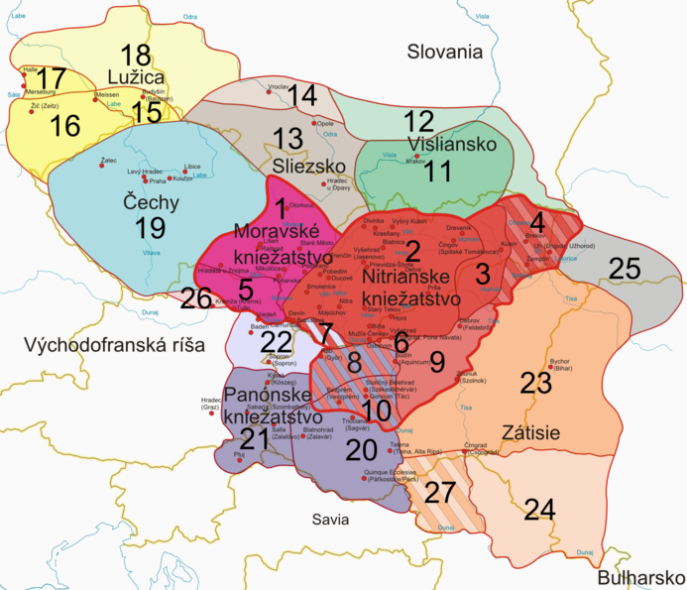
Môj názor:
Dielo nebolo príliš dlhé, dej bol miestami pomalý, no celkovo išlo o príemný čitateľský zážitok, najmä state, kde Konštantín sa háda s protivníkmi boli zaujímavé.

